M 9.B
pondělí 30.3.
Další týden za námi, těm co se ozvali, moc děkuji, potěšilo.
Všichni se ozvou tento týden s úkoly : maradova@zshorni.cz
Dále pro ty, kteří si chtějí opakovat k přijímačkám a chybí jim živý učitel, odkaz je na lekce zdarma, stačí se zaregistrovat a jednotlivé okruhy si projít: https://vpohode.cz/cs/
• Klikněte na odkaz
• V pravém horním rohu kliknete na: "Vyzkoušet zdarma"
• Zaregistrujte se.
• V ten okamžik se Vám zpřístupní veškerý obsah.
• Přes tlačítko "Vyzkoušet zdarma" můžete začít s výukou.
Učebnice str. 11 - 17
Zápis do sešitu
Graf funkce
Grafem funkce f : y = f ( x) je množina všech bodů [ x, y ] roviny, kde x patří do definičního oboru D funkce a y do oboru hodnot.
Grafy funkcí rýsujeme do pravoúhlé soustavy souřadnic. (dělali jsme už v 6.roč)
x | 2
y | 2
V tabulce by vyznačený bod A vypadal takto

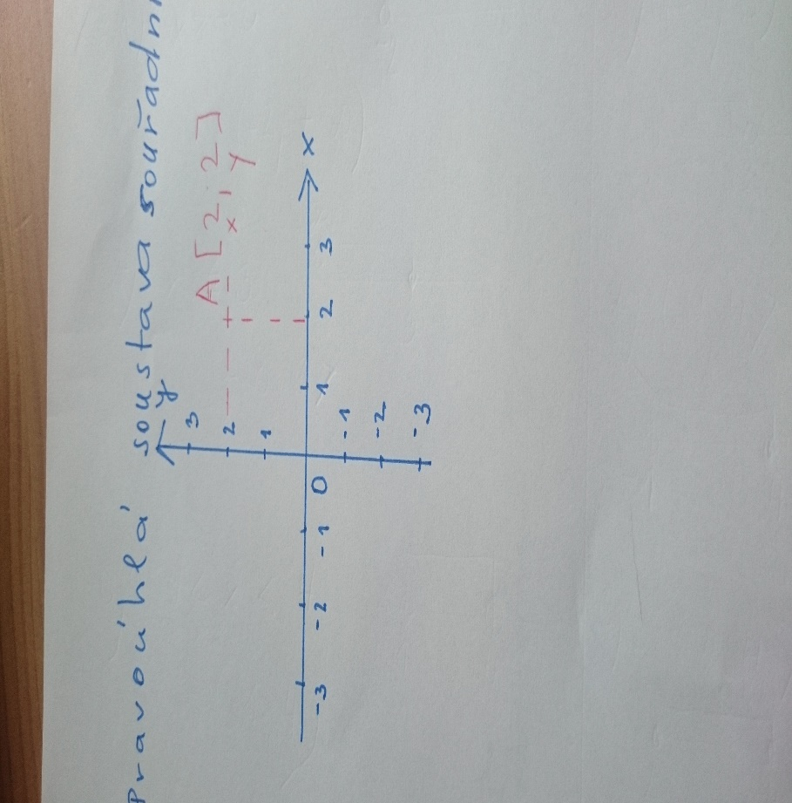

Úkol : udělejte a pošlete
16 / 2 Narýsujte jen graf funkce y = 3 – 2x , x je reálné číslo, hodnoty si spočítejte do tabulky dosazením do rovnice (ukázka výpočtů minulý týden), pak si narýsujete pravoúhlou soustavu souřadnic, do ní vyznačíte body o souřadnicích[ x, y ], pokud je dobře vypočítáte, měly by jít spojit v rovnou čáru
Otázka za milion bodů : kde se proboha vzalo to x ?
hodnoty x jsem vám vybrala z množiny reálných čísel, ale můžete si vybrat i svoje ( jen ne třeba x = 100, to by asi papír nedal)
X | -2 | 0 | 1 | 2
y

------------------------------------------------------------------------------------------------------------------------
Ti, co se chystají na střední školy si udělají tento příklad, z grafu na str. 18 vyčíst odpovědi na otázky a pak si zkontrolovat podle výsledků vzadu, zda se vám to povedlo, poctivě si odškrtat, co dobře, co ne a napsat počet chyb, občas v přijímačkách bývají i takové úlohy
Str.17 -18 / 6

Středa 1.4.., čtvrtek 2. 4. , pátek 3.4. ( 3 hodiny)
V učebnici najdete od str. 18 do str. 24, vypadá to tam kapku děsivě, ale uvidíte, že je to stravitelné a že rýsovat grafy lineární funkce je hračka.
Lineární funkce ( zapisujte puntíky, u př.pak zadání, řešení, graf- vysvětlování nemusíte, jen přečtěte)
- Lineární funkce je dána rovnicí y = ax + b, kde a, b jsou libovolná reálná čísla a definiční obor je množina všech reálných čísel
- Grafem lineární funkce je přímka
- Je-li a větší jak nula, je lineární funkce rostoucí
- Je-li a menší jak nula, je lineární funkce klesající
Nebojte se toho a koukněte na obr.str 22 ten je pěkný
Poznámka : definiční obor je takový vznešený název toho, že x si vybíráme většinou jak chceme z reálných čísel nebo ho máme zadané
- Např. y = 2x + 4 je rovnice lineární funkce, a je 2, b je 4
- Protože a je 2 ( kladné číslo větší jak nula) je funkce rostoucí

A tedˇ jak na graf lineární funkce:
Protože je to přímka, stačí nám udělat 2 body a ty spojit do přímky.
Budˇ můžeme udělat tabulku a do ní několik nebo nejméně 2 hodnoty.
Nebo si můžeme najít průsečíky s osou x a y .
( graf – čára – přímka protíná osu x a osu y)
- Např. budeme dělat graf lineární funkce dané rovnicí y = 2x + 4
Px [ x , 0 ] průsečík s osou x má souřadnici y vždy 0
Dosadíme 0 za y do rovnice a vypočítáme x
0 = 2x + 4
-2x = 4 / : ( -2)
x = -2 Px [ -2 , 0 ]
Py [ 0 ,y ] průsečík s osou y má souřadnici x vždy 0
Dosadíme za x do rovnice a vypočítáme y
y = 2.0 + 4
y = 4 Py [ 0 , 4]

Poznámka:
vidíte to číslo 4 ? a vidíte ho v rovnici?
vlastně ani nemusíme počítat, Py má vždy souřadnice Py [ 0 , b] , dá se tedy napsat vždy hned , graf pak vypadá takto( narýsujte to lépe než já)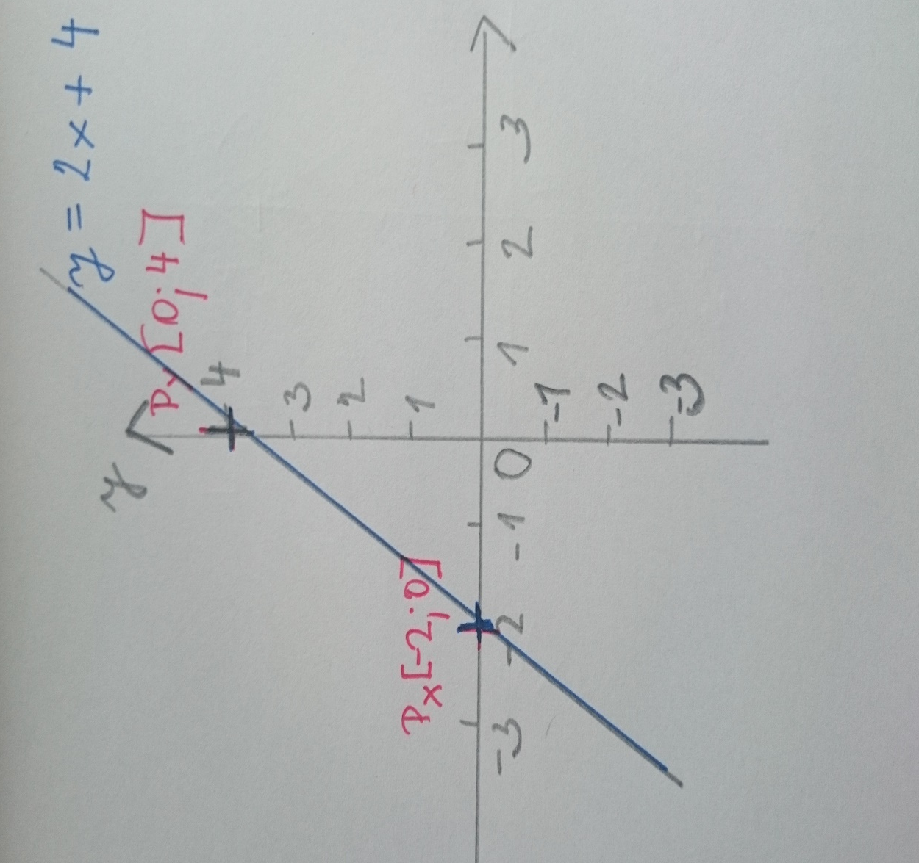

Jestli se vám určování Px a Py nelíbí ( trochu tipuji, že nelíbí),můžete si u lineární funkce najít 2 libovolné body jak chcete
- Rovnice funkce je y = 2x + 4, nachystáte tabulku, vyberte si libovolně x, já si vybrala – 3 a 1
A vypočítejte y
x | -3 | 1
y | -2 | 6

x = -2 pak y = 2 . ( -3) + 4 = -6 + 4 = -2
x = 1 pak y = 2 . 1 + 4 = 6
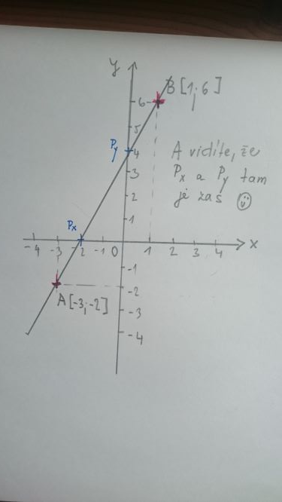
Kdo se nechytá, koukne na pana učitele, který i mluví
https://www.youtube.com/watch?v=gV_ILDK7vVo
ÚKOL ( pošlete)Narýsujte graf lineární funkce dané rovnicí y = 3x+ 1, x je reálné číslo.
Zvolte si možnost řešení tabulkou, zkuste odhalit souřadnice Py.
O funkcích se hodně mluví i v souvislosti s virem, můžete najít spoustu grafů, jak by se postup viru vyvíjel bez opatření, která máme, jak se vyvíjí ted, očekávání vývoje atd.
Vidíte, že funkce je závislost jedné veličiny na druhé
Děkuji moc všem, kteří poctivě pracují a posílají úkoly.
Opakujte si na přijímačky – zrušené nejsou. JM

